Тема урока: Буквы О-А в корнях КОС-КАС |  |  |  |  | Школа: Дамсинская СШ
Дата: |  |  |  |  | ФИО учителя: Журик И.И.
КЛАСС: 6 «Б» |  |  |  |  | Количество присутствующих: |  | Количество отсутствующих:
Цели обучения, которые необходимо достичь на данном уроке |  |  | К концу урока учащиеся смогут определять условия выбора написания гласных О и А в корне –кос- // –кас-;
Цели урока  (критерии успеха КУ) |  |  | - Все учащиеся смогут: владеть способом действия при выборе букв О А в однокоренных словах с корнем –кос-// -кас-;
 |  |  | - Большинство учащихся будут уметь: находить слова с чередующимися гласными в тексте.
 |  |  | Некоторые учащиеся смогут: образовывать слова с изученной орфограммой, составлять предложения.
Языковые цели |  |  | Узнают условия выбора букв О – А в словах с корнем –кос -/-кас-.  Смогут найти орфограмму «Буквы О – А в корне –кос-/ -кас-.» в тексте.
Предыдущее обучение |  |  | Чередующиеся гласные в корне (5 класс)
План
Планируемые сроки | Планируемые действия (замените записи ниже запланированными действиями) |  |  |  |  |  |  | Ресурсы
Начало урока | - Организационный момент. Приветствует учеников, проверяет готовность к уроку, желает успеха.  Дети вам тепло?  -В классе светло?  -Прозвенел уже звонок?  -Начался уже урок?  -Хотите учиться?  -Значит можно всем садиться!!!  Давайте улыбнёмся друг другу, пожнём руки и пожелаем высокой производительности труда на уроке - Молодцы!  Сегодняшний урок проходит в непривычной обстановке, поэтому от вас потребуется максимум внимания, сосредоточенности и аккуратности. Если возникнут вопросы или понадобится помощь, то используйте «Закон поднятой руки». Не забывайте о правильной осанке! Итак, начинаем урок.  І. Мотивационный этап  Разминка с выходом на тему.  -предлагаю вашему вниманию небольшое стихотворение.  Прослушав его, определите тему, которой мы сегодня посвятим урок.  Жили-были две подруги,  Симпатичные вполне,  Буква О и буква А.  Корни многих-многих слов  Рады были их принять,  Только нужно было знать,  Как в них стать без лишних споров.  Но подружки не ругались,  Меж собой чередовались.  - Тема «Буквы О-А в корнях КОС- КАС» (СЛАЙД 1)  -Исходя из темы, предложите, какую цель мы должны перед собой поставить.( познакомиться с условиями выбора букв О-А в корне –КОС-КАС и находить их в тексте) (СЛАЙД 2)  -Запишем в тетради дату, классную работу, тему. |  |  |  |  |  |  | Тетради, доска  Деление класс на 2 группы по цветовой гамме  Интерактивная доска
Середина урока | - (СЛАЙД 3) Посмотрите, пожалуйста, на экран. Перед Вами два столбика слов. Почему на ваш взгляд, мы разделили слова на две группы? (потому что первый столбец – слова с чередующимися гл. в корне, второй – с безуд. гл. в корне слова).  Приземляться вырастать  объяснять собирать  танцевать предложить  мяукать макать  - - Какие мы знаем корни с чередованием? (корни бир – бер \\ -мир - - мер - \\ - блист - -блест - \\ лаг – лож-, -раст – - ращ - - рос).  - Скажите, пожалуйста, а какая морфема по вашему мнению самая главная? (Корень)  - Я согласна с Вами, что корень – очень важная часть слова. Но тем не менее и другие морфемы не менее важны. Сегодня мы познакомимся с морфемой, от которой зависит корневая гласная.  - Осмысление новой информации  - Итак, тема нашего урока «Буквы о и а в корне –кос- и –кас- теперь отложите ручки и послушайте удивительную сказку о двух братьях.  - За тридевять земель, в царстве Русского языка жила-была гордая и красивая царица Грамматика. Прислуживали ей два брата – КОС и КАС. И она никак не могла их отличить: уж очень они были похожи друг на друга, особенно в окружении других слуг: гласных и согласных.  Много ли, мало ли прошло времени, но не выдержала царица, кликнула клич по всему царству Русского языка: «Кто научит меня различать моих верных слуг – братьев КОС и КАС, того награжу по-царски».  Со всех земель невиданного царства съехались гласные, согласные, суффиксы, корни, приставки, ударение. Ребята, давайте и мы поможем королеве.  СЛАЙД 4 ЗАДАНИЕ: Перед вами слова с пропущенными буквами. Вам нужно определить орфограмму и вставить пропущенные буквы.  Задание: Спиши, вставь пропущенные буквы. Объясни графически.  Р..стение, предпол..гать, пол..жение, изб..рать, зам..реть, бл..стательный.  Прик..снуться, прик..саться.  Проверка с объяснением до конца первого абзаца.  - Ребята, а кто вставил пропущенные буквы в слова второго абзаца? Вы уверены в правильности выбора? Почему не уверены? (не знаем правила)  -А мы должны уметь правильно писать эти слова? Значит, должны знать правило? (да)  - Как вы думаете, почему эти слова оказались в ряду слов, правописание которых у нас не вызывает сомнений? (тоже есть чередование гласных в корне, условия выбора похожи на одну из орфограмм, которую сейчас повторили).  Давайте вернемся к словам «прикоснуться, прикасаться».  И добавим еще два: «прикосновение и касание».  - Запишите эти слова, выделите корни, подчеркните гласную в корне. Если есть суффикс –а- после корня, то выделите его.  - А теперь скажите, что вы заметили? (СЛАЙД 8) От какой морфемы зависит написание гласной в корне?  (в словах, в которых после корня стоит суффикс –а-, пишется корень –кас-, а в словах, в которых после корня нет суффикса -а- , пишется корень –кос-.  - Молодцы. Теперь вы готовы сформулировать правило.  Ученики формулируют правило (В корне – кос- - -кас- в безударном положении пишется буква А, если после корня стоит суффикс –а-, и буква О, если этого суффикса нет).СЛАЙД 5  - Проверим себя по учебнику (стр. ____ – чтение правила).  - А теперь послушайте, чем же закончилась сказка?  Суффикс А оказался самыми шустрыми, слишком уж ему понравились братья КОС и КАС. Он быстро подскочил к брату КАС. Да так и остался навсегда с ним.  С тех пор как увидит царица суффикс А, то уже знает, что где-то рядом обязательно будет братец КАС.  3..Первичное закрепление нового материала  Если видишь, что за корнем  появился суффикс А.  То, без всякого сомненья,  Корень « Кас » пиши всегда.  СЛАЙД 7 Упражнение. ПО ГРУППАМ (1 группа выписывает словосочетание с корнем кас, 2 группа – с кос)  1 гр. Коснулось воды, …  2 гр. Касается дна, …  Слова: прик_снулась к лицу, к_саюсь стены, к_сается вопроса, к_снётся всех, к_сание мяча, лёгкое прик_сновение, к_сить траву, слегка к_снуться.  СЛАЙД 8. ПРОВЕРКА И ВЫСТАВЛЕНИЕ ОЦЕНКИ В ОЦЕНОЧНЫЙ ЛИСТ 1 ГРУППА МЕНЯЕТСЯ СО 2 ГРУППОЙ  Критерии оценки:  0 ошибок – «5»  1 ошибка – «4»  2-3 ошибки – «3»  Более – «2»  - А сейчас проведём необычную физкультминутку.  Физкультминутка. «Грамматическая зарядка»  Задание: если в корне «а»- хлопаем в ладоши, если в корне «о» - поднимаем руки.  Прил…гать усилия.  Сл…жить вещи.  Отл…жить празднование.  Возл…гать надежды.  Предл…жить блины.  Безотл…гательное дело.  К…снуться чуда.  Точки соприк…сновения.  Не к…саются влаги.  Распол…жить у костра.  Радостное предпол…жение.  К…саться рукой.  -Слова с какими ещё корнями встретились в физминутке? (ЛАГ-ЛОЖ, расскажите правило написание корней ЛАГ-ЛОЖ)  РАБОТА С ТЕКСТАМИ  - Закрепить поможет знание  Моё следующее задание  1 ГРУППА  Задание: Прочитать текст и выписать слова с чередующимися гласными.  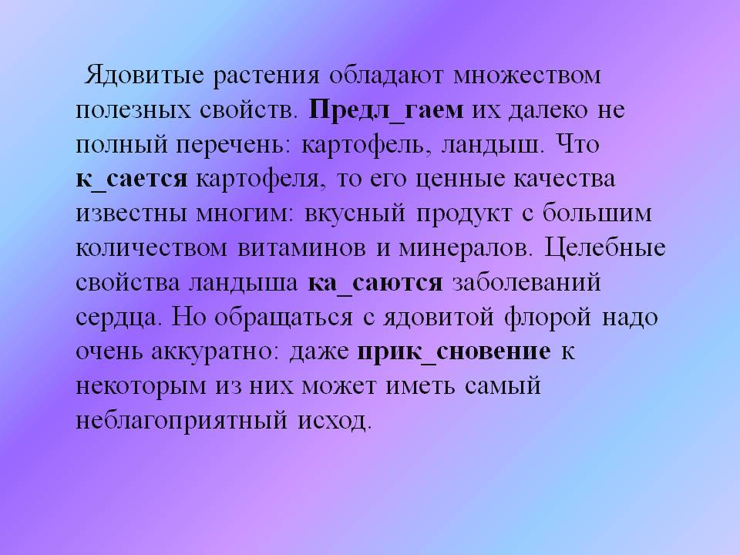  2 группа  Задание: Прочитать текст и выписать слова с чередующимися гласными.  Как появилась страна Япония  Легенда о происхождении Японии связана с хризантемой. В древности в Китае правил жестокий император. Однажды ему сообщили, на соседнем острове есть р…стение хризантема. Легкое касание этого цветка дарит человеку богатырское здоровье, а из сока хризантемы можно приготовить целебный настой. Прик…снуться к цветку может каждый, но сорвать хризантему под силу только с добрыми помыслами. Император заявил, что его не к…саются эти глупые рассуждения о добрых помыслах, и отправил на остров триста юношей и девушек за хризантемами. Люди знали, что император был злым и жестоким человеком. Они не захотели, чтобы грешник прик…сался к магическому цветку. И не вернулись домой. Природа острова очаровала молодых людей, они основали здесь новое государство.  ПРОВЕРЬ СЕБЯ СЛАЙД 10  Оцените свою работу ПО КРИТЕРИЯМ и поставьте оценку в лист оценивания  Критерии оценки:  0 ошибок – «5»  1 ошибка – «4»  2 ошибки – «3»  Более – «2»  Задание ЦИФРОВОЙ ДИКТАНТ.  А сейчас я попрошу  Слушать предложения  И записывать в тетрадь  Цифрами решение.  Даже не предложения, а слова.  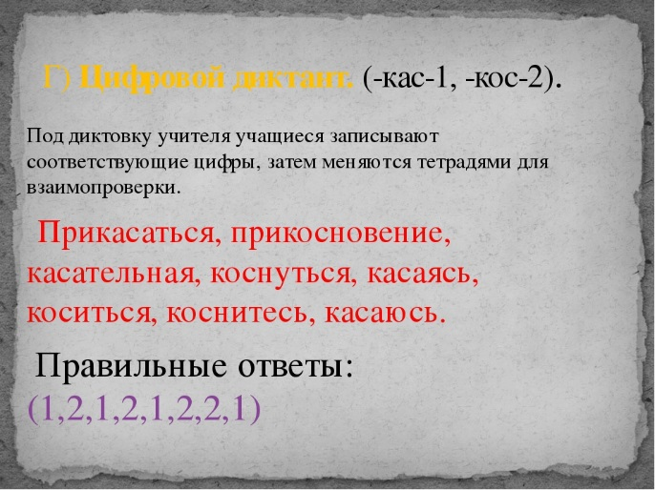  . СЛАЙД 11. ВЗАИМОПРОВЕРКА. ОЦЕНКИ В ЛИСТ ОЦЕНИВАНИЯ.  Обменяемся с соседом тетрадкой  И проверим, всё ли там в порядке.  - Задание по группам:  «Кто больше?» (кто больше придумает слов с корнями кос и кас). Время пошло.  Чтобы знания были впрок  Следует повторить урок.  - От чего зависит написание гласных в корнях кос-кас? (от суффикса А)  ОЦЕНКИ ЗА УРОК. ДОМАШНЕЕ ЗАДАНИЕ  Обобщение изученного. Рефлексия (7 мин)  Ребята, закрыли учебники. Скажите, пожалуйста:  - Чем вам запомнился сегодняшний урок?  - Какие новые знания вы усвоили?  - Что вызывало затруднения?  - Что показалось наиболее интересным?  - Достигли ли мы цели, которые ставили в начале урока?  Заполните карточку значками  Прозвенел уже звонок  И закончен наш урок.  Всем спасибо за внимание,  Отдыхайте, до свидания! |  |  |  |  |  |  | Карточки с заданиями для каждой группы,  тетрадь, ручка  Карточки с заданиями  Ученик у доски  Карточки с заданиями  ВИДЕОФИЗМИНУТКА СЛАЙД 9
  На уроке мне было интересно
  Я чувствовал (а) себя комфортно
  Я чувствовал (а) свою значимость на уроке
  Я был(а) успешен (успешна)
  Я считаю, что материал урока мною понят и усвоен
Конец урока | Подведение итога урока  Чтобы знания были впрок  Следует повторить урок.  - От чего зависит написание гласных в корнях кос-кас? (от суффикса А)  ОЦЕНКИ ЗА УРОК. ДОМАШНЕЕ ЗАДАНИЕ  Обобщение изученного. Рефлексия (7 мин)  Ребята, закрыли учебники. Скажите, пожалуйста:  - Чем вам запомнился сегодняшний урок?  - Какие новые знания вы усвоили?  - Что вызывало затруднения?  - Что показалось наиболее интересным?  - Достигли ли мы цели, которые ставили в начале урока?  Заполните карточку значками  Прозвенел уже звонок  И закончен наш урок.  Всем спасибо за внимание,  Отдыхайте, до свидания! |  |  |  |  |  |  | Дневник и ручка
  На уроке мне было интересно
  Я чувствовал (а) себя комфортно
  Я чувствовал (а) свою значимость на уроке
  Я был(а) успешен (успешна)
  Я считаю, что материал урока мною понят и усвоен
Дополнительная информация
Лист оценивания_________________________Фамилия Имя
Задания | Критерии оценки | Оценка
- Выписать словосочетания с корнем –кос-кас- | 0 ошибок – «5»  1 ошибка – «4»  2-3 ошибки – «3»  Более – «2»
- Выписать из текста слова с чередующимися гласными | 0 ошибок – «5»  1 ошибка – «4»  2 ошибки – «3»  Более – «2»
- Цифровой диктант | 0 ошибок – «5»  1 ошибка – «4»  2-3 ошибки – «3»  Более – «2»
 | Общая оценка

Дифференциация.  Как вы планируете поддерживать учащихся?  Как вы планируете стимулировать способных учащихся? |  |  |  | Оценивание.  Как вы планируете собирать доказательства обучения учащихся?  . |  | Межпредметные связи  соблюдение СанПиН  ИКТ компетентность  Связи с ценностями (креативное мышление, критическое мышление, коммуникативные навыки, уважение к другим точкам зрения, ответственность, дружелюбие, готовность обучаться в течение всей жизни, саморегуляция)
- эффективные вопросы |  |  |  | - Самооцениевание  - Взаимооценивание  - Рефлексия  - Работы учащихся  - Фото урока |  | - Физминутка  - Готовность обучаться в течение всей жизни
Рефлексия  Были ли цели обучения реалистичными?  Что учащиеся сегодня изучили?  На что была направлено обучение?  Хорошо ли сработала запланированная дифференциация?  Выдерживалось ли время обучения?  Какие изменения из данного плана я реализовал и почему? |  | Используйте пространство ниже, чтобы подвести итоги урока. Ответьте на самые актуальные вопросы об уроке из блока слева.
Итоговая оценка
Какие два аспекта в обучении прошли очень хорошо (с учетом преподавания и учения)?
1:
2:
Какие два обстоятельства могли бы улучшить урок (с учетом преподавания и учения)?
1:
2:
Что узнал об учениках в целом или отдельных лицах?

